**ĐẠI HỌC QUỐC GIA TP. HCM**

**TRƯỜNG ĐẠI HỌC CÔNG NGHỆ THÔNG TIN**

**KHOA CÔNG NGHỆ PHẦN MỀM**



BÁO CÁO ĐỒ ÁN MÔN:

CHUYÊN ĐỀ J2EE

**SE325.H21**

*Tên đề tài:*

**WEBSITE QUẢN LÝ ĐIỀU TRỊ BỆNH TẠI PHÒNG MẠCH**

**Giảng viên hướng dẫn: ThS. Nguyễn Trác Thức.**

|  |  |
| --- | --- |
| Họ và tên | MSSV |
| Trần Đình Phúc | 13520636 |
| Nguyễn Thị Nhơn | 13520590 |
| Đỗ Tiến Hậu | 13520253 |
| Nguyễn Thị Hằng | 13520244 |

*TP.HCM, ngày 01 tháng 06 năm 2017.*

*TP.HCM, ngày 06 tháng 01 năm 2017.*

# Giới thiệu

## Tổng quan về JEE

JEE – Java Enterprise Edition hay Java Phiên bản Doanh nghiệp là một nền tảng (platform) dành cho việc xây dựng những ứng dụng cấp doanh nghiệp. Java EE thường được gọi là Java 2 Platform (phiên bản 2) hay J2EE.

JEE là một nền tảng được sử dụng rộng rãi, chứa một tập hợp các công nghệ được phối hợp vào nhau, làm giảm đáng kể chi phí và độ phức tạp của việc phát triển, triển khai và quản lý các tầng làm việc, các ứng dụng máy chủ trung tâm.

JEE được xây dựng dựa trên nền tảng Java SE và cũng cấp thêm một tập các API (giao diện lập trình ứng dụng) để phát triển và hoạt động các ứng dụng phía máy chủ (Server-Side Applications) một cách mạnh mẽ, có khả năng mở rông, đáng tin cậy và bảo mật.

Một số thành phần cơ bản của JEE:

* Enterprise Java Beans (EJB): một thành phần kiến trúc của các ứng dụng server được quản lý, sử dụng để bao gói các business logic của các ứng dụng. Công nghệ EJB cho phép phát triển nhanh chóng và đơn giản hóa các ứng dụng phân tán, các giao dịch an toàn và di động dựa trên công nghệ Java.
* Java Persistence API (JPA): một framework cho phép nhà phát triển quản lý dữ liệu bằng cách sử dụng ánh xạ đối tượng quan hệ (Object Relational Mapping - ORM) trong các dứng dụng được xây dựng trên nền tảng Java.

## Giới thiệu đề tài

### Đặt vấn đề.

#### Hiện trạng

Trong bối cảnh các bệnh viện hiện nay đang quá tải do nhu cầu khám chữa bệnh của người dân tăng không ngừng, các phòng khám đa khoa được lập nên như một giải pháp tất yếu để giải quyết tình trạng đó. Các phòng khám này hoạt động theo mô hình của một bệnh viện nhưng với quy mô nhỏ hơn, đáp ứng yêu cầu khám và điều trị bệnh nhanh, thuận tiện cho mọi người. Và để có thể hoạt động một cách hiệu quả, tiết kiệm chi phí thì mọi phòng khám đều cần có một hệ thống phần mềm quản lý tự động thay cho việc quản lý thủ công bằng giấy tờ, sổ sách. Có thể xem đây là một nhu cầu lớn của thị trường với hàng ngàn phòng khám đa khoa trên cả nước.

Một hệ thống phần mềm quản lý cho phòng khám đa khoa cần phải đáp ứng các yêu cầu: hiệu quả, tiết kiệm chi phí, vận hành đơn giản, đầy đủ các chức năng cần thiết (quản lý khám và điều trị bệnh) và có thể mở rộng các chức năng trong tương lai.

Nắm bắt được hiện trạng và yêu cầu trên, nhóm đã lập kế hoạch xây dựng phần mềm quản lý khám chữa bệnh cho phòng khám đa khoa. Phần mềm sẽ có các chức năng của một phòng khám điển hình và có thể xây dựng thêm các chức năng tùy theo yêu cầu đặc thù của từng phòng khám.

#### Đánh giá hiện trạng

Những vấn đề còn tồn đọng trong việc quản lý khám và điều trị bệnh bằng phương pháp cũ:

* Mất nhiều thời gian lưu trữ, tìm kiếm và bảo quản hồ sơ bệnh nhân; tốn kém nhân lực.
* Các thông tin phức tạp, nếu lưu trên giấy sẽ rất tốn và khó truy hồi.
* Truy xuất dữ liệu, tìm kiếm lâu.
* Hiệu quả trong công việc kém.

### Tính cần thiết và mục đích đề tài

Việc tiếp cận máy móc, thiết bị trị liệu cũng như máy tính đều được phổ cập rộng rãi đối với các bác sĩ, y tá để hỗ trợ khám và điều trị bệnh nhân. Đề tài này sẽ là một giải pháp cho các Cơ Sở Y Tế giải quyết được những vấn đề tồn đọng trong việc quản lý bằng phương pháp cũ.

### Phương pháp nghiên cứu.

Nghiên cứu qui trình khám và điều trị bệnh, các loại hồ sơ, sổ sách cần có theo yêu cầu của việc quản lý. Từ đó áp dụng kiến thức về phân tích, thiết kế hướng đối tượng và công nghệ .NET xây dựng hệ thống website quản lý điều trị bệnh.

### Giới hạn đề tài.

Đề tài nghiên cứu, thiết kế, xây dựng một hệ thống quản lý điều trị bệnh với mục đích quản lý thông tin, qui trình khám và điều trị bệnh của bệnh nhân. Sử dụng kiến thức phân tích , thiết kế hướng đối tượng và công nghệ .NET

## Nghiên cứu sơ bộ

### Mô tả nghiệp vụ

#### Mô tả website

Website quản lý điều trị bệnh là một chương trình hệ thống hóa việc quản lý thông tin cũng như quy trình khám và chữa bệnh của bệnh nhân. Theo đó, phần mềm sẽ quản lý công tác khám và điều trị bệnh.

Mục đích là hỗ trợ công tác quản lý hồ sơ bệnh nhân cũng như quy trình khám và điều trị bệnh tại phòng mạch nhắm dễ dàng trong công tác tìm kiếm, thống kê dữ liệu.

#### Phân tích yêu cầu.

Bên cạnh các yêu cầu chức năng, website đảm bảo yêu cầu phi chức năng, tổng quát hóa, chức năng gồm:

##### Yêu cầu chức năng.

###### Danh sách yêu cầu.

|  |  |  |  |
| --- | --- | --- | --- |
| **STT** | **Tên yêu cầu** | **Biểu mẫu** | **Quy định** |
| 1 | Ghi nhận thông tin bệnh nhân | BM1: Thông tin bệnh nhân | QĐ1: Giới tính bao gồm: “Nam”, “Nữ” |
| 2 | Lập phiếu khám bệnh | BM2: Phiếu khám bệnh | QĐ1  QĐ2: Mã phiếu tạo tự động |
| 3 | Lập hóa đơn thanh toán | BM3: Hóa đơn | QĐ 2 |
| 4 | Lập yêu cầu xét nghiệm | BM4: Phiếu yêu cầu xét nghiệm | QĐ 1  QĐ 3: Tuổi được tính theo ngày sinh của bệnh nhân  QĐ 4: Thời gian thực hiện không qua 24h sau thời gian chỉ định |
| 5 | Lập phiếu khám chuyên khoa | BM5: Phiếu yêu cầu khám chuyên khoa | QĐ 1  QĐ 3  QĐ 4 |
| 6 | Kê đơn thuốc | BM6: Đơn thuốc | QĐ 1 |
| 7 | Lập giấy nhập viện | BM7: Phiếu điều trị nội trú | QĐ 1 |
| 8 | Lập giấy xác nhận phẫu thuật, mổ | BM8: Giấy xác nhận phẫu thuật/mổ | QĐ 1 |
| 9 | Ghi nhận thông tin điều trị định kì | BM9: Hồ sơ điều trị nội trú | QĐ 1 |
| 10 | Lập phiếu chuyển viện | BM10: Giấy chuyển viện (mẫu chung của bộ Y tế) |  |
| 11 | Lập phiếu ra viện | BM11: Giấy ra viện | QĐ 5: Thời gian ra viện sau thời gian vào viện |
| 12 | Quản lý thông tin thuốc | BM12: Danh mục thuốc |  |
| 13 | Thống kê, báo cáo định kì | BM13: Báo cáo hoạt động khám bệnh |  |

###### Yêu cầu chức năng và biểu mẫu kèm theo.

|  |
| --- |
| **THÔNG TIN BỆNH NHÂN**  Họ tên: ………………………………………………………………………………………  Ngày sinh: ………………………………… Giới tính: ……………………………….  Nghề nghiệp: ……………………………………………………………………………….  Địa chỉ: ……………………………………………………………………………………..  Số điện thoại: ………………………………………………………………………………  Lí do khám: ………………………………………………………………………………… |

Yêu cầu tiếp nhận bệnh nhân.

Lập phiếu khám bệnh.

|  |  |  |  |  |  |  |  |  |  |
| --- | --- | --- | --- | --- | --- | --- | --- | --- | --- |
| **PHIẾU KHÁM BỆNH**  Mã phiếu: …………………………………………………………………………………….  Ngày khám: …………………………………………………………………………………..  Họ tên bệnh nhân: ……………………………………………………………………………  Tuổi: …………………………………… Giới tính: ………………………….  Tiền sử bệnh: ……………………………………………………………………………….  Bác sĩ: ………………………………………………………………………………………  CHI TIẾT KHÁM BỆNH   |  |  |  | | --- | --- | --- | | **STT** | **Yêu cầu khám** | **Khoa phụ trách** | |  |  |  | |  |  |  |   Chẩn đoán: …………………………………………………………………………………...  Lời dặn: ……………………………………………………………………………………… |

Lập hóa đơn thanh toán.

|  |  |  |  |  |  |  |  |  |  |
| --- | --- | --- | --- | --- | --- | --- | --- | --- | --- |
| **HÓA ĐƠN**  Mã hóa đơn: ………………………………………………………………………………..  Mã phiếu khám bệnh: ……………………………………………………………………….  Họ tên bệnh nhân: ……………………………………………………………………………  Mã bệnh nhân: ……………………………………………………………………………….  Ngày khám: ………………………………………………………………………………….  CHI TIẾT HÓA ĐƠN   |  |  |  | | --- | --- | --- | | **STT** | **Tên dịch vụ** | **Thành tiền** | |  |  |  | | Tổng: | |  | |

Ghi nhận tình trạng bệnh nhân.

|  |  |  |
| --- | --- | --- |
| **HỒ SƠ ĐIỀU TRỊ NỘI TRÚ**  Mã bệnh nhân: …………………………………………………………………………  Tên bệnh nhân: ……….. ………………………………………………………………  Tuổi: ……………………….. Giới tính: …………………………………………  Chẩn đoán / Tình trạng bệnh: …………………………………………………………….  Bác sĩ điều trị: ………………………………………………………………………….  Y tá: ………………………..…………………………………………………………..  Phòng: …………………………………………………………………………………..  Ngày bắt đầu điều trị: ………………………………………………………  Ngày kết thúc điều trị: ……………………………………………………… | | |
| **Ngày** | **Tình trạng** | **Ghi chú** |
|  |  |  |

Lập yêu cầu xét nghiệm.

|  |
| --- |
| **PHIẾU YÊU CẦU XÉT NGHIỆM**  Tên bệnh nhân: ………………………………………………………………………………  Tuổi: ………………………………. Giới tính: ……………………………  Chẩn đoán: …………………………………………………………………………………..  Bác sĩ chỉ định: …………………………………….…………………………………………  Thời gian chỉ định: …….……………………….….………………………………………..  Nơi chỉ định: ………………………………….……………………………………………..  Thời gian thực hiện: ………..……………………………………………………………….  Bác sĩ xét nghiệm: ..………………………………………………………………………… |

Lập phiếu khám chuyên khoa.

|  |
| --- |
| **PHIẾU YÊU CẦU KHÁM CHUYÊN KHOA**  Tên bệnh nhân: ……………………………………………………………………………….  Tuổi: …………………………………………….. Giới tính: ………………….  Địa chỉ: ................……………………………………………………………………………  Bác sĩ chỉ định: ……………………………………………………………………………  Thời gian chỉ định: ………………………………………………………………………..  Nơi chỉ định: ……………………………………………………………………………  Thời gian thực hiện: ……………………………………………………………………….  Bác sĩ thực hiện khám chuyên khoa: ………………………………………………………… |

Ghi kết quả khám bệnh.

|  |  |  |  |  |  |  |  |  |  |
| --- | --- | --- | --- | --- | --- | --- | --- | --- | --- |
| **PHIẾU KHÁM BỆNH**  Mã phiếu: …………………………………………………………………………………….  Ngày khám: …………………………………………………………………………………..  Họ tên bệnh nhân: ……………………………………………………………………………  Tuổi: …………………………………… Giới tính: ………………………….  Tiền sử bệnh: ……………………………………………………………………………….  Bác sĩ: ………………………………………………………………………………………  CHI TIẾT KHÁM BỆNH   |  |  |  | | --- | --- | --- | | **STT** | **Yêu cầu khám** | **Khoa phụ trách** | |  |  |  | |  |  |  |   Chẩn đoán: …………………………………………………………………………………...  Lời dặn: ……………………………………………………………………………………… |

Kê đơn thuốc.

|  |  |  |  |  |  |  |  |  |  |  |  |  |  |  |  |  |  |  |  |  |  |
| --- | --- | --- | --- | --- | --- | --- | --- | --- | --- | --- | --- | --- | --- | --- | --- | --- | --- | --- | --- | --- | --- |
| **ĐƠN THUỐC**  Mã đơn thuốc: ………………………………………………………………………………..  Mã phiếu khám bệnh: ………………………………………………………………………..  Họ tên bệnh nhân: ……………………………………………………………………………  Mã bệnh nhân: ………………………………………………………………………………  Ngày khám: …………………………………………………………………………………  Chẩn đoán: …………………………………………………………………………………..   |  |  |  |  |  |  |  | | --- | --- | --- | --- | --- | --- | --- | | **STT** | **Mã thuốc** | **Tên thuốc** | **Đơn vị tính** | **Số lượng** | **Đơn giá** | **Thành tiền** | |  |  |  |  |  |  |  | | Tổng: | | | | | |  | |

Lập giấy nhập viện,

|  |
| --- |
| **PHIẾU ĐIỀU TRỊ NỘI TRÚ**  Tên bệnh nhân: ……………………………………………………………………………..  Tuổi: ………………………………. Giới tính: ……………………………  Chẩn đoán/Tình trạng: ………………………………………………………………………  Thời gian nhập viện: ………………………………………………………………………..  Bác sĩ điều trị: ……………………………………………………………………………….  Người tiếp nhận: …………………………………………………………………………….  Ghi chú: ……………………………………………………………………………………. |

Yêu cầu khám chuyên khoa

|  |
| --- |
| **PHIẾU YÊU CẦU KHÁM CHUYÊN KHOA**  Tên bệnh nhân: ……………………………………………………………………………….  Tuổi: …………………………………………….. Giới tính: ………………….  Địa chỉ: ................……………………………………………………………………………  Bác sĩ chỉ định: ……………………………………………………………………………  Thời gian chỉ định: ………………………………………………………………………..  Nơi chỉ định: ……………………………………………………………………………  Thời gian thực hiện: ……………………………………………………………………….  Bác sĩ thực hiện khám chuyên khoa: ………………………………………………………… |

Yêu cầu xét nghiệm.

|  |
| --- |
| **PHIẾU YÊU CẦU XÉT NGHIỆM**  Tên bệnh nhân: ………………………………………………………………………………  Tuổi: ………………………………. Giới tính: ……………………………  Chẩn đoán: …………………………………………………………………………………..  Bác sĩ chỉ định: …………………………………….…………………………………………  Thời gian chỉ định: …….……………………….….………………………………………..  Nơi chỉ định: ………………………………….……………………………………………..  Thời gian thực hiện: ………..……………………………………………………………….  Bác sĩ xét nghiệm: ..………………………………………………………………………… |

Lập giấy xác nhận phẫu thuật, mổ.

|  |
| --- |
| **GIẤY XÁC NHẬN PHẪU THUẬT/MỔ**  Tên bệnh nhân: ……………………………………………………………………………  Tuổi: …………………………………… Giới tính: ……………………  Địa chỉ: …………………………………………………………………………………..  Loại phẫu thuật/mổ: ………………………………………………………………..  Bác sĩ chỉ định: ………………………………………………………………………………  Thời gian thực hiện: ……………………………………………………………………..  Xác nhận của bệnh nhân/người thân  (Kí, ghi rõ họ tên) |

Ghi nhận thông tin điều trị định kì (ngày, tuần).

|  |  |  |
| --- | --- | --- |
| **HỒ SƠ ĐIỀU TRỊ NỘI TRÚ**  Mã bệnh nhân: …………………………………………………………………………  Tên bệnh nhân: ……….. ………………………………………………………………  Tuổi: ……………………….. Giới tính: …………………………………………  Chẩn đoán / Tình trạng bệnh: …………………………………………………………….  Bác sĩ điều trị: ………………………………………………………………………….  Y tá: ………………………..…………………………………………………………..  Phòng: …………………………………………………………………………………..  Ngày bắt đầu điều trị: ………………………………………………………  Ngày kết thúc điều trị: ……………………………………………………… | | |
| **Ngày** | **Tình trạng** | **Ghi chú** |
|  |  |  |

Lập phiếu chuyển viện.

|  |
| --- |
| **SỞ Y TẾ** …………………. **CỘNG HÒA XÃ HỘI CHỦ NGHĨA VIỆT NAM**  **BỆNH VIỆN** ……………  **Độc lập – Tự do – Hạnh phúc**  **GIẤY CHUYỂN VIỆN**  Kính gửi: ……………………………………………………….  **Bệnh viện chúng tôi trân trọng giới thiệu:**  Họ và tên người bệnh: ……………………………………………………………………… Tuổi: ……...... Nam, nữ: ……..  Dân tộc:………………………………………………….Ngoại kiều:…………………………...  Nghề nghiệp:………………………Nơi làm việc………………………………………………..  BHYT giá trị từ ngày:…/…./…. Đến …./ ../… . Số:  Địa chỉ:……………………………………………………………………………………………  Đã được điều trị/ khám bệnh tại:………………………………………………………………….  Từ ngày: ……../……/………. đến ngày: ……../ ……/ ………  **TÓM TẮT BỆNH ÁN**  Dấu hiệu lâm sàng: …………………………………………………………………………………….  …………………………………………………………………………………………………………………………………………………………………………………………………………………………  Các xét nghiệm: …………………………………………………………………………………...........  …………………………………………………………………………………………………………..  …………………………………………………………………………………………………………..  Chẩn đoán: ……………………………………………………………………………………………..  ………………………………………………………………………………………………………….  …………………………………………………………………………………………………………  Thuốc đã dùng:……………… ……………………………………………………………………….  Tình trạng người bệnh lúc chuyển viện:…………………………………… ……………………….  Lý do chuyển viện:………………………………………………………………………………….  Chuyển hồi: …. giờ……phút, ngày ……..tháng……năm……….  Phương tiện vận chuyển:…………………………………………………………………………  Họ, tên chức danh người đưa đi: ………………………………………………………………  Ngày…… tháng…… năm 20….  BÁC SĨ ĐIỀU TRỊ GIÁM ĐỐC BỆNH VIỆN  Họ tên:…………………………… Họ tên: …………………………… |

Lập phiếu xuất viện.

|  |
| --- |
| **GIẤY RA VIỆN**  Họ tên bệnh nhân: …………………………………………………………………………….  Tuổi: …………………………………… Giới tính: …………………………….  Địa chỉ: ……………………………………………………………………………………….  Thời gian vào viện: ……………………………………..  Thời gian ra viện: ………………………………………  Chẩn đoán: ……………………………………………………………………………………  Lời dặn: ………………………………………………………………………………………  Ngày ……… tháng ……..năm……  BÁC SĨ ĐIỀU TRỊ |

Lưu trữ thuốc.

|  |  |  |  |  |  |  |  |
| --- | --- | --- | --- | --- | --- | --- | --- |
| **STT** | **Mã thuốc** | **Tên thuốc** | **Số lượng** | **Đơn giá** | **Số đăng kí** | **Số lô** | **Hạn sử dụng** |
|  |  |  |  |  |  |  |  |

Thống kê định kì

|  |  |  |  |  |
| --- | --- | --- | --- | --- |
| **BÁO CÁO HOẠT ĐỘNG KHÁM BỆNH**  Từ ……………… đến ………………..  **1. Hoạt động khám bệnh**  Tổng số bệnh nhân khám bệnh:  Vào viên:  Khám theo yêu cầu:  **2. Bệnh nhân nhập viện**   |  |  | | --- | --- | | **Tên khoa** | **Tổng số** | |  |  |   **3. Bệnh nhân khám theo yêu cầu**  Tổng số:  Nội:  Sản:  Nhi:  ………. (giờ), ngày……tháng……năm  **NGƯỜI LẬP PHIẾU TRƯỞNG KHOA** |

##### Yêu cầu phi chức năng.

###### Yêu cầu bảo mật.

Đăng nhập: Quản trị hệ thống, tài khoản thuộc các nhóm người dùng: Nhân viên tiếp nhận, Bác sĩ đa khoa, Bác sĩ chuyên khoa, Dược sĩ, Y tá.

###### Yêu cầu phân quyền.

Các bác sĩ, y tá, dược sĩ, nhân viên: Đăng nhập, cập nhật thông tin cá nhân, đổi mật khẩu, tìm kiếm thông tin.

Quản trị hệ thống: Có toàn quyền truy cập vào hệ thống và quản lý tất cả tài khoản đăng nhập hệ thống.

|  |  |
| --- | --- |
| **User** | **Quyền** |
| Bác sĩ, y tá, dược sĩ, nhân viên tiếp nhận. | Đăng nhập. |
| Đăng xuất. |
| Lấy lại mật khẩu. |
| Cập nhật thông tin cá nhân (mật khẩu, địa chỉ liên hệ…). |
| Tìm kiếm thông tin bệnh nhân. |
| Admin | Có toàn quyền truy cập vào hệ thống. |
| Quản lý tài khoản. |

# Công nghệ

## Spring Framework

### Giới thiệu

Spring là một framework mã nguồn mở hỗ trợ phát triển phần mềm bằng Java EE. Những tính năng cốt lõi của Spring có thể được sử dụng để phát triển bất cứ ứng dụng Java nào, ngoài Spring cũng có những phần mở rộng để xây dựng ứng dụng web trên nền Java EE. Mục tiêu của Spring Framework là đơn giản hóa công việc phát triển ứng dựng Java EE bằng cách sử dụng các đối tượng Java đơn giản hay POJO (Plain Old Java Object).

### Những lợi ích khi sử dụng Spring Framework

* Sử dụng POJO giúp đơn giản hóa việc phát triển ứng dụng
* Quản lý theo dạng module, nhà phát triển chỉ cần sử dụng những module phù hợp với ứng dụng của mình mà không cần quan tâm đến những thành phần khác của framework
* Nới lỏng ràng buộc giữa các thành phần thông qua việc sử dụng Dependency Injection và viết các interface
* Framework web của Spring được thiết kế theo mô hình MVC giúp xây dựng các ứng dụng web MVC thay thế cho các framework khác nhưng Struts.

### Dependency Injection

Dependency Injection (DI) là một công nghệ nổi bật trong Srping Framework. Đây là một cách thực thi Inversion of Control.(IoC). IoC là một design pattern có thể được thực thi theo nhiều cách khác nhau như Delegate, Event… và DI là một trong những cách thực thi đó

Khi xây dựng những ứng dụng phức tạp, các lớp nên độc lập với nhau nhất có thể

# Thiết kế - Cài đặt

## Kiến trúc hệ thống

Kiến trúc của hệ thống được triển khai trên nền tảng Spring MVC gồm 3 module cơ bản: Model, View và Controller.

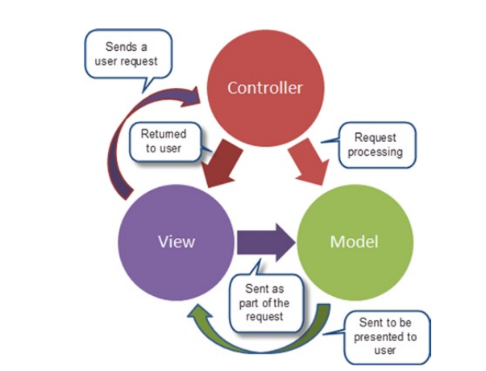

Mô hình MVC

|  |  |
| --- | --- |
| Thành phần | Diễn giải |
| Model | Là một phần của ứng dụng, các đối tượng này thiết lập logic phần dữ liệu của ứng dụng. Nói cách khác, Models chứa tất cả các xử lý mang tính nghiệp vụ, tính logic trong truy vấn cơ sở dữ liệu, cũng như tính hợp lệ trong ứng dụng. |
| View | Được xem là giao diện của ứng dụng, View có tác dụng trả về cho trình duyệt trang HTML khi người dùng sử dụng website của chúng ta. |
| Controller | Controllers đảm nhiệm việc xử lý logic ở phía ứng dụng bao gồm việc nhận giá trị đầu vào của ứng dụng, phát sinh các lệnh thực thi, nhận dữ liệu từ thành phần Model, và đưa người dùng đi đến các UI khác nhau. |

## Mô tả chi tiết từng thành phần trong hệ thống.

### View

Đây là các thành phần dùng để hiển thị giao diện người dùng (UI). Views dùng để hiển thị cả các thông tin tĩnh và động cho phép người sử dụng giao tiếp với hệ thống để cập nhật thông tin.

Phần View sử dụng JSP để sinh ra các trang HTML. Mỗi đối tượng ánh xạ sang Database sẽ có tối đa một View. Các view tổng thế bao gồm các chức năng cơ bản như thêm, xoá, sửa.

Ngoài ra, View còn sử dụng các ngôn ngữ front-end web như: HTML, CSS, Javascript, Jquery và sử dụng kỹ thuật AJAX.

### Controller

Trong hệ thống “Quản lý điều trị bệnh tại phòng mạch”, Controller là một thành phần trong MVC, chuyên xử lý nghiệp vụ của hệ thống. Cũng là thành phần quan trọng xử lý các hành động của người dùng để làm việc với Model, và giao tiếp với phần View, là cầu nối giữa View và Model.

Các Controller trong quản lý điều trị bệnh tại phòng mạch: *BenhNhanController, UserController, DichVuController, BoPhanController…*

### Model

Yêu cầu của người dùng được xuất phát từ View, View sẽ nhờ Controller để điều khiển các hành động, các giao tiếp, chuyển những thông tin từ Model xuống Cơ sở dữ liệu, tương tự, từ CSDL, thông qua Model thì Controller sẽ điều khiển để hiển thị trên View.

## Thiết kế giao diện

### Danh sách các màn hình.

|  |  |  |
| --- | --- | --- |
| STT | Tên màn hình | Ý nghĩa/Ghi chú |
| 1 | Đăng nhập | Màn hình đăng nhập hệ thống. |
| 2 | Đăng kí | Màn hình đăng kí tài khoản cho nhân viên. |
| 3 | Màn hình chính | Màn hình sau khi đăng nhập vào hệ thống. |
| 4 | Thông tin bộ phận | Màn hình thông tin bộ phận cần tạo mới. |
| 5 | Danh sách bộ phận | Màn hình hiển thị danh sách bộ phận tại phòng mạch, chứa các button thêm, xoá, sửa trên từng bộ phận. |
| 6 | Thông tin chức vụ | Màn hình hiển thị thông tin chức vụ cần tạo mới. |
| 7 | Danh sách chức vụ | Màn hình hiển thị danh sách chức vụ tại phòng mạch, chứa các button thêm, xoá, sửa trên từng chức vụ. |
| 8 | Thông tin dịch vụ | Màn hình thêm mới thông tin dịch vụ. |
| 9 | Danh sách dịch vụ | Màn hình hiển thị danh sách dịch vụ khám tại phòng mạch, chứa các button thêm, xoá, sửa trên từng dịch vụ khám. |
| 10 | Thông tin đơn vị tính | Màn hình thêm mới thông tin đơn vị tính. |
| 11 | Danh sách đơn vị tính | Màn hình hiển thị danh sách đơn vị tính cho thuốc, chứa các button thêm, xoá, sửa trên từng đơn vị tính. |
| 12 | Thông tin loại nhân viên | Màn hình thêm mới thông tin loại nhân viên. |
| 13 | Danh sách loại nhân viên | Màn hình hiển thị danh sách loại nhân viên tại phòng mạch, chứa các button thêm, xoá, sửa trên từng loại nhân viên. |
| 14 | Thông tin nhân viên | Màn hình thêm mới thông tin nhân viên. |
| 15 | Danh sách nhân viên | Màn hình hiển thị danh sách nhân viên làm việc tại phòng mạch, chứa các button thêm, xoá, sửa trên từng nhân viên. |
| 16 | Thông tin phòng khám | Màn hình thêm mới thông tin phòng khám. |
| 17 | Danh sách phòng khám | Màn hình hiển thị danh sách phòng khám tại phòng mạch, chứa các button thêm, xoá, sửa trên từng phòng khám. |
| 18 | Thông tin thuốc | Màn hình thêm mới thông tin thuốc. |
| 19 | Danh sách thuốc | Màn hình hiển thị danh sách thông tin thuốc, chứa các button thêm, xoá, sửa trên từng dữ liệu thuốc. |
| 20 | Màn hình tiếp nhận bệnh nhân | Màn hình hiển thị chức năng tiếp nhận bệnh nhân của bộ nhận tiếp nhận. |
| 21 | Màn hình danh sách bệnh nhân | Màn hình hiển thị danh sách bệnh nhân đã khám tại phòng mạch. |
| 22 | Màn hình điều trị | Hiển thị thông tin cần được cập nhật sau khi xét nghiệm, điều trị bệnh. |
| 23 | Màn hình khám bệnh | Màn hình thực hiện chức năng khám bệnh của bác sĩ. |
| 24 | Màn hình danh sách phiếu khám bệnh | Màn hình hiển thị danh sách phiếu khám bệnh tại phòng mạch. |
| 25 | Màn hình thanh toán | Màn hình thực hiện chức năng thanh toán của nhân viên. |
| 26 | Màn hình điều trị | Màn hình thực hiện chức năng điều trị cho bệnh nhân nội trú. |
| 27 | Màn hình chi tiết điều trị | Màn hình tạo chi tiết điều trị cho bệnh nhân điều trị nội trú. |
| 28 | Màn hình lập giấy nhập viện | Màn hình lập giấy nhập viện cho bệnh nhân. |
| 29 | Màn hình in giấy nhập viện | Màn hình in giấy nhập viện cho bệnh nhân. |
| 30 | Màn hình lập giấy ra viện | Màn hình lập giấy ra viện cho bệnh nhân. |
| 31 | Màn hình in giấy ra viện | Màn hình in giấy ra viện cho bệnh nhân. |
| 32 | Màn hình in đơn thuốc | Màn hình in đơn thuốc cho bệnh nhân. |
| 33 | Màn hình thông tin báo cáo doanh thu | Màn hình báo cáo doanh thu. |
| 34 | Màn hình thông tin báo cáo hoạt động khám | Màn hình báo cáo hoạt động khám. |
| 35 | Màn hình in báo cáo doanh thu | Màn hình in báo cáo doanh thu. |

### Chi tiết các màn hình.

#### Màn hình Đăng nhập

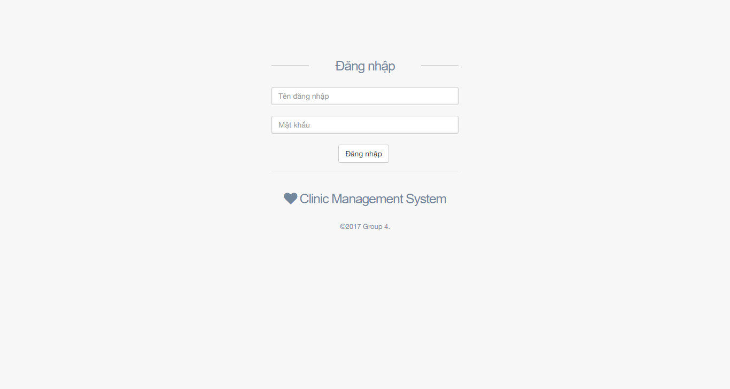

#### Màn hình Trang chủ

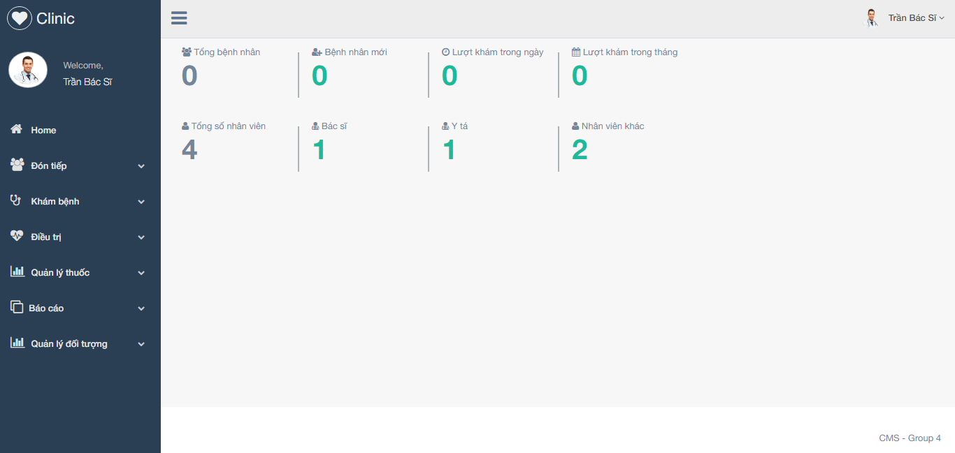

#### Màn hình Quản lý người dùng

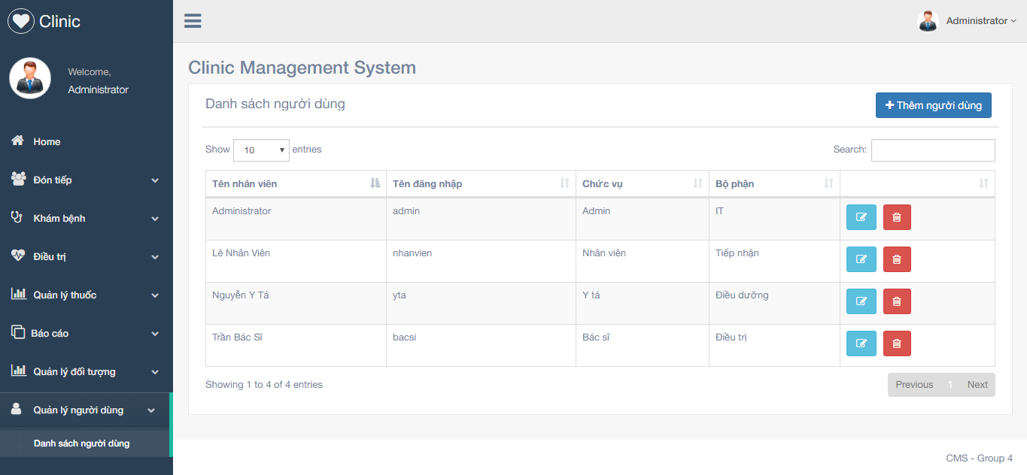

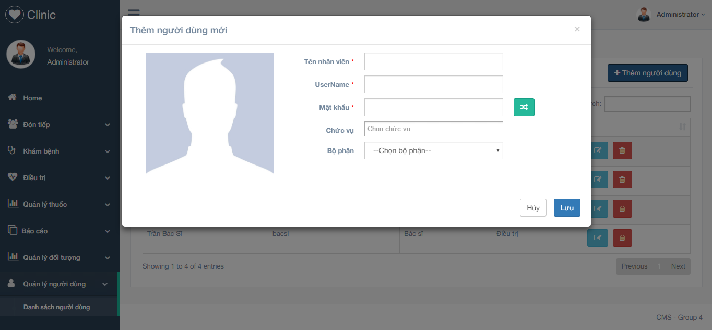

Cửa sổ thêm người dùng mới trong màn hình Quản lý người dùng

#### Màn hình Quản lý bộ phận

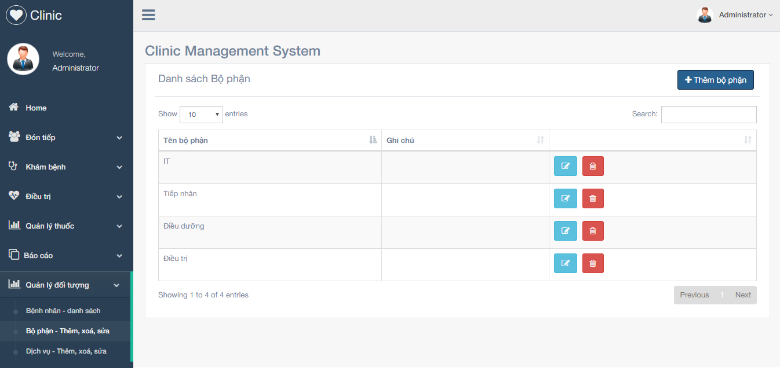

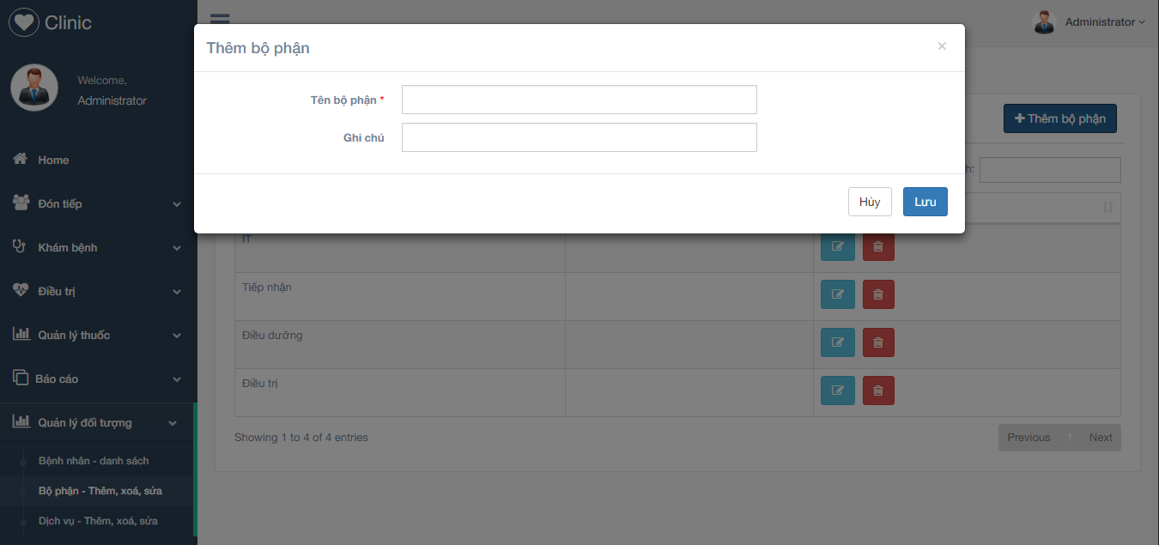

Cửa sổ thêm bộ phân mới trong màn hình Quản lý bộ phận